Государственное общеобразовательное учреждение
Луганской Народной Республики
“Артемовская средняя школа № 8»

Урок мужества
«Дебальцевский котел»
5 класс

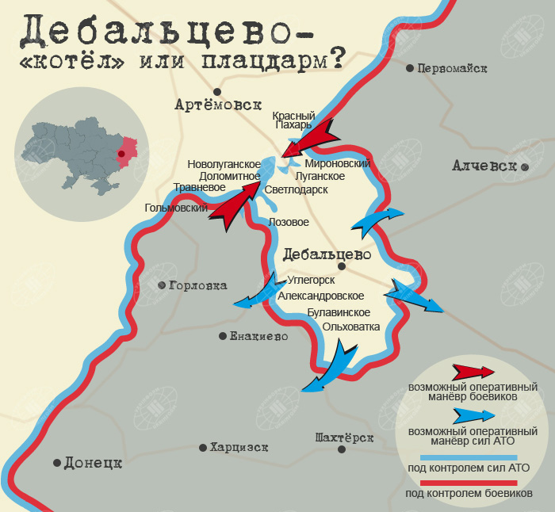

Классный руководитель:
Иванова Елена Николаевна

2021 г.
Урок мужества
«Дебальцевский котел»
Цель:
- воспитание патриотизма, формирование позитивного образа, который может служить идеалом для подражания. воспитание у обучающихся чувства гордости за свою Республику;
- развитие интереса учащихся к творческому наследию военных лет;
- активизация творческих способностей и познавательной деятельности;
- воспитание культуры общения.
Задачи:
- формировать представление обучающихся о гражданском долге, мужестве, героизме;
- вызвать чувство восхищения и гордости подвигами, совершенными людьми во время боевых действий 2015 года на территории ЛНР;
- показать роль нравственной стойкости, мужественности, чувства долга и ответственности перед обществом и вызвать стремление воспитывать в себе волю, целеустремленность, нравственную красоту;
- развивать интерес к историческим фактам и событиям.

Эпиграфы на доске: «Я на всё решусь, чтобы только ещё иметь счастье видеть славу Родины, и последнюю
каплю крови пожертвую её благосостоянию» Пётр Багратион

« Нет героев от рождения, они рождаются в боях »
Александр Твардовский
Ход мероприятия:
Учитель:
И. Быковская (Вязовая)
Укутайте Донбасс мой в тишину.
Укройте мирным небом, словно пледом.
Пусть отдохнет он, вопреки всем бедам,
Пусть станет детский плач ему неведом.
Не возвращайте на Донбасс войну.
Зажгите в храмах тысячи свечей.
За всех, в подвалах стывших до рассвета.
За претерпевших скорби без ответа.
За деток, ставших Ангелами света
И не проклявших нас и палачей.
Всем нам нести и память, и вину.
Сквозь слезы, пустоту, дымы пожарищ.
Сквозь кладбища, где каждый холм товарищ.
Сквозь боль, руины, шрамы черных сгарищ
За тех, кто не прорвался сквозь войну.

Сегодня на нашем уроке мы постараемся вспомнить то, как наш народ смог выстоять и победить в этой войне, какое мужество было проявлено при этом, сколько испытаний пришлось вынести всем тем людям, на чью долю выпали долгие дни той войны.

МИНУТА МОЛЧАНИЯ
Ученик:
М. Исаковский

Мы здесь не потому, что дата.
Как злой осколок, память жжет в груди.
К могиле неизвестного солдата
Ты в праздники и будни приходи.
Он защитил тебя на поле боя,
Упал, ни шагу не ступив назад,
И имя есть у этого героя-
Великой Армии простой солдат.

Учитель:
История учит человека любить свой народ, землю, на которой он живет. Память об этих событиях неподвластна времени; бережно хранимая и передаваемая из поколения в поколение, она переживает века: это не просто свойство сознания - сохранять следы минувшего, память – это связующее звено между прошлым и будущим.
Дебальцево. Основано в 1878 году. Крупнейший железнодорожный узел, автотрасса Харьков-Ростов. Находится на стыке двух республик. Стратегический пункт в период боевых действий.
После провозглашения Донецкой Народной Республики Дебальцево перешло под контроль ополчения. Во второй половине июля 2014-го ВСУ предприняли наступление на Дебальцево со стороны Артемовска с целью отсечь ДНР от ЛНР.
Одновременно ВСУ стремится замкнуть кольцо вокруг Луганска.
Дабы лишить республики автомобильного сообщения по трассе Луганск-Донецк, враг перерезает в августе трассу у поселка Белое. Железнодорожное сообщение становится невозможным после взятия Дебальцево.
В августе части ВСУ прорываются на территорию ЛНР в граничащий с ДНР Перевальский район. Захвачен поселок Чернухино.
После захвата Чернухино враг взял село Адрианополь. С его территории обстреливал, в том числе РСЗО, расположенные в окрестностях Перевальска поселки Ящиково, Селезневка...

Ученик:
Нет,
Не до седин. Не до славы
Я век свой хотел бы продлить,
Мне б только до той вон канавы
Полмига, полшага прожить;
Прижаться к земле
И в лазури
Февральского ясного дня
Увидеть оскал амбразуры
И острые вспышки огня.
Мне б только
Вот эту гранату,
Злорадно поставив на взвод,
Всадить ее,
Врезать, как надо,
В четырежды проклятый дзот,
Чтоб стало в нем пусто и тихо,
Чтоб пылью осел он в снегу!
Прожить бы мне эти полмига,
А там я — сто лет проживу!

Учитель:
Чернухино, которое Киев, исключив из состава Перевальского района, включил в состав Попаснянского района, освободить не удалось. 5 сентября 2014г. подписано первое соглашение о прекращении огня в г. Минске. Наступило перемирие.
Перемирие - не мир. Обстрелы территорий республик продолжались ежедневно. Особенно они активизировались после проведения выборов в ноябре.
Оставалась угроза рассечения республик – Дебальцевский выступ («карман») - почти 30-километровое вклинение украинских войск, создававшее предпосылки для наступления с той же целью, что и летом-14 – рассечь республики и задавить по частям.

Ученик:
Вперед на Запад! Цену этих слов
Мы поняли, когда в горячем пыле
Мы штурмовали стены городов
Ценой нечеловеческих усилий.
Вперед на Запад! дерзкая мечта-
Я знаю, вас никто не остановит.
Целуют землю русские уста,
Отбитую ценой солдатской крови.
Пускай мы не прошли и полпути,
Пускай звезда уходит в ночь устало.
Теперь на Запад будем мы идти,
Вперед идти во что бы то ни стало.

Учитель:
На начало февраля 2015 года противник достаточно прочно держит позиции в пригородах Дебальцево и отбивает атаки на Чернухино. Потеря Чернухино означала бы откат фронта, уменьшение Дебальцевского выступа.
Бои за Чернухино. Ожесточенные, многодневные. Подразделения ЛНР, в том числе Алексея Мозгового и Павла Дремова, буквально «прогрызая» оборону противника, продвигаются вперед, сжимая Дебальцевский выступ.
И вот, совместными усилиями подразделений ДНР и ЛНР выступ замкнут – «котел». Не получилось у генштаба ВСУ, как планировалось, рассечь республики. Не рассекли, а сами угодили в «котел».
Из «котла» ВСУ «планово» бежали, бросая убитых, раненых, технику.
18 февраля 2015 года над Дебальцево поднят флаг Новороссии.

Видео ДЕБАЛЬЦЕВСКИЙ КОТЕЛ. «ОСВОБОЖДЕНИЕ ДЕБАЛЬЦЕВО». ДОКУМЕНТАЛЬНЫЙ ФИЛЬМ (https://yandex.fr/video/preview/?text)
Учитель:
Забыть войну герои уже не смогут никогда. По сей день в их душе живёт щемящая боль, непонятное для нас чувство вины перед павшими, навсегда оставшимися на полях сражений. Эта война вписала новые страницы в историю. У нас есть победы и нам есть, кем и чем гордиться.
Войн без потерь не бывает. Вот лишь некоторые имена героев, павших в ходе Дебальцевской операции.
Максим Мартаков («105-й»). Во время летнего (2014) наступления ВСУ к Изварино рвались с севера и юга механизированные клещи, которые должны были замкнуть кольцо вокруг республик, перекрыв им снабжение. «105» и его бойцы сыграли важную роль в обороне Изварино. Когда 5 февраля изЧернухино эвакуировались жители, живым щитом стали бойцы Краснодонской военной полиции под командованием Максима Мартакова. Он был смертельно ранен в бою под Чернухино.
Всеволод Петровский. Входил в состав Политотдела бригады «Призрак» Алексея Мозгового. Занимался информационным обеспечением, снимал репортажи для телевидения. Смертельно ранен при артобстреле под поселком Комиссаровка.
Валерий Липицкий. Командир 2-го танкового батальона. Погиб в районе населенного пункта Смелое (31 блокпост) Славяносербского района. 7 августа 2015 года в Ленинском РОВД МВД ЛНР открыли мемориальную доску в память о бывшем сотруднике Луганской милиции, герое-танкисте, подполковнике Валерии Липицком.
Виктор Коваленко. Прапорщик военной комендатуры Перевальска. Получил осколочное ранение в голову. Пять суток находился в коме, и умер 6 февраля, не приходя в сознание.
Во время боев за Чернухино погиб и военный комендант Перевальска Геннадий Ширко.
Михаил Савчин. Командир танкового взвода отдельного механизированного батальона Народной Милиции ЛНР (его еще называют им. Александра Невского или «Август»). Погиб 25 января в бою за высоту 307,9 на юго-западе от села Санжаровка.

Ученик:
Какими путями прошли вы, солдаты,
Какие преграды сумели сломить!
Стираются лица, стираются даты —
Военных дорог никогда не забыть!
Далекое время вам кажется близким,
Да нет очень многих друзей среди вас —
Пути отмечая, стоят обелиски,
Ведут о боях молчаливый рассказ…
Стираются даты, стираются лица,
Но будет победно и вечно цвести
Когда-то салют над родною столицей,
Связавший узлом фронтовые пути.

